- 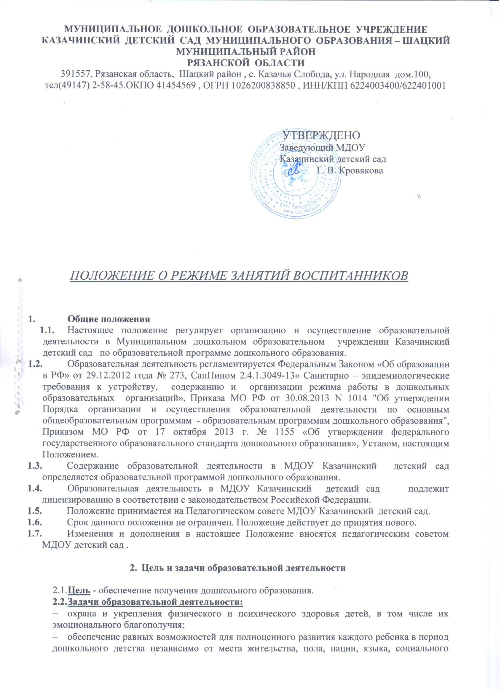- статуса, психофизиологических и других особенностей (в том числе ограниченных возможностей здоровья);
- создание благоприятных условий развития детей в соответствии с их возрастными и индивидуальными особенностями и склонностями, развития способностей и творческого потенциала каждого ребенка, как субъекта отношений с самим собой, другими детьми, взрослыми и миром;
- объединение обучения и воспитания в целостный образовательный процесс на основе духовно-нравственных и социокультурных ценностей и принятых в обществе правил и норм поведения в интересах человека, семьи, общества;
- формирование общей культуры личности детей, в том числе ценностей здорового образа жизни, развития их социальных, нравственных, эстетических, интеллектуальных, физических качеств, инициативности, самостоятельности и ответственности ребенка, формирования предпосылок учебной деятельности;
- формирование социокультурной среды, соответствующей возрастным, индивидуальным, психологическим и физиологическим особенностям детей;
- обеспечение психолого-педагогической поддержки семьи и повышения компетентности родителей (законных представителей) в вопросах развития и образования, охраны и укрепления здоровья детей.

- Требования к организации образовательной деятельности

  - Образовательная деятельность в МДОУ Казачинский детский сад ведется на государственном языке Российской Федерации — русском.
  - МДОУ Казачинский детский сад в соответствии с лицензией реализует образовательную программу дошкольного образования по очной форме обучения, обеспечивает получение дошкольного образования воспитанникам в возрасте от полутора лет до прекращения образовательных отношений.
  - В МДОУ Казачинский детский сад учебный год начинается 01 сентября и заканчивается 31 мая.
  - Организация образовательного процесса с 01 сентября по 31 мая осуществляется по режиму дня холодного периода года, а с 01 июня по 31 августа — по режиму дня теплого периода года.
  - МДОУ Казачинский детский сад самостоятельно разрабатывает, принимает, реализует образовательную программу дошкольного образования, в соответствии с федеральным государственным образовательным стандартом дошкольного образования с учетом примерной общеобразовательной программы : «От рождения до школы. Примерная общеобразовательная программа дошкольного образования», под ред. Н.Е. Вераксы, Т.С. Комаровой, М.А. Васильевой.
  - Образовательная программа дошкольного образования, реализуемая МДОУ Казачинский детский сад , включает в себя учебный план, регламент образовательной деятельности, режимы дня для воспитанников.
  - Организация образовательного процесса в МДОУ Казачинский детский сад регламентируется учебным планом по следующей структуре: пояснительная записка, режим работы, продолжительность учебного года, количество недель в учебном году, перечень проводимых праздников для воспитанников, сроки проведения мониторинга достижения детьми планируемых результатов освоения образовательной программы дошкольного образования, работа МДОУ Казачинский детский сад в летний период.
  - Срок освоения образовательной программы — 5 лет.
  - Каникулы устанавливаются не менее двух раз в течение учебного года (зимние каникулы, летние каникулы) в соответствии с графиком образовательного процесса.
  - В дни каникул и в летний период образовательная деятельность не проводится. Проводятся мероприятия по художественно-эстетическому развитию, спортивные и подвижные игры, спортивные праздники, экскурсии и др. Увеличивается продолжительность прогулок.
  - Домашние задания воспитанникам в МДОУ Казачинский детский сад не задают.
  - Учреждение самостоятельно разрабатывает систему оценки качества усвоения реализуемой образовательной программы дошкольного образования.
  - Освоение образовательной программы дошкольного образования не сопровождается проведением промежуточной аттестации и итоговой аттестации воспитанников.
  - Образовательная деятельность по образовательной программе дошкольного образования осуществляется во всех возрастных группах общеразвивающей направленности.
  - Участниками образовательного процесса в МДОУ Казачинский детский сад являются все педагогические работники, воспитанники, родители (законные представители) воспитанников.
  - Реализуют образовательную деятельность в МДОУ Казачинский детский сад все педагогические работники.
  - МДОУ Казачинский детский сад самостоятельно в выборе форм, средств и методов обучения и воспитания, образовательных технологий образовательной деятельности; при реализации образовательной программы используются различные образовательные технологии.
  - Обеспечение учебно-наглядными пособиями, средствами обучения и воспитания осуществляется за счет бюджетных ассигнований субъекта Российской Федерации и местного бюджета.
- Требования к режиму занятий
  - Организация образовательного процесса в МДОУ Казачинский детский сад осуществляется в соответствии с реализуемой образовательной программой дошкольного образования, в том числе учебным планом и регламентом образовательной деятельности.
  - Срок обучения по реализуемой образовательной программе дошкольного образования устанавливается в соответствии с нормативными сроками ее освоения, определяемыми государственными образовательными стандартами.
  - На основании учебного плана составляется сетка образовательной деятельности на учебный год, которая рассматривается педагогическим советом МДОУ Казачинский детский сад , а затем утверждается заведующим МДОУ Казачинский детский сад .
  - В МДОУ Казачинский детский сад устанавливаются основные виды организации образовательной деятельности: общегрупповое занятие.
  - Продолжительность непрерывной образовательной деятельности:
- для детей от 3 до 4 лет - не более 15 минут,
- для детей от 4 до 5 лет - не более 20 минут,
- для детей от 5 до 6 лет - не более 25 минут,
- для детей от 6 до 7 лет - не более 30 минут.
  - Максимально допустимый объем образовательной нагрузки в первой половине дня:
- в младшей и средней группах не превышает 30 и 40 минут соответственно,
- в старшей и подготовительной группах - 45 минут и 1,5 часа соответственно.
  - В середине времени, отведенного на непрерывную образовательную деятельность, проводят физкультурные минутки.
  - Перерывы между периодами непрерывной образовательной деятельности - не менее 10 минут.
  - Образовательная деятельность с детьми старшего дошкольного возраста может осуществляться во второй половине дня после дневного сна. Ее продолжительность должна составлять не более 25-30 минут в день.
  - В середине непрерывной образовательной деятельности статического характера проводятся физкультурные минутки.
  - Образовательную деятельность, требующую повышенной познавательной активности и умственного напряжения детей, следует организовывать в первую половину дня. Для профилактики утомления детей рекомендуется проводить физкультурные минутки, физкультурные и музыкальные занятия и т.п.

- Контроль за образовательной деятельностью
  - Контроль или проверка процесса и результатов освоения образовательной программы дошкольного образования МДОУ Казачинский детский сад , качества обучения воспитанников является обязательным компонентом образовательного процесса и осуществляется в соответствии с планом внутреннего контроля, инструментарием контрольной деятельности.
  - Независимая общественная оценка качества дошкольного образования с участием родительской общественности осуществляется в целях определения соответствия предоставляемого дошкольного образования потребностям заказчиков образовательных услуг, в интересах которых осуществляется образовательная деятельность.

